2024年山东省高校教师资格考试面试报名
操作流程及有关问题说明
第一部分 面试人员
一、运行环境
报名系统不支持IE8及以下版本。请使用谷歌浏览器、搜狗浏览器、360极速浏览器
备注：360安全浏览器，非极速模式不能使用。
二、注册登录
（一）报名入口
登录山东省高等学校师资培训中心官网（http://www.gspxzx.sdnu.edu.cn/），点击网站链接3“山东省高校教师岗前培训系统”。如下图：
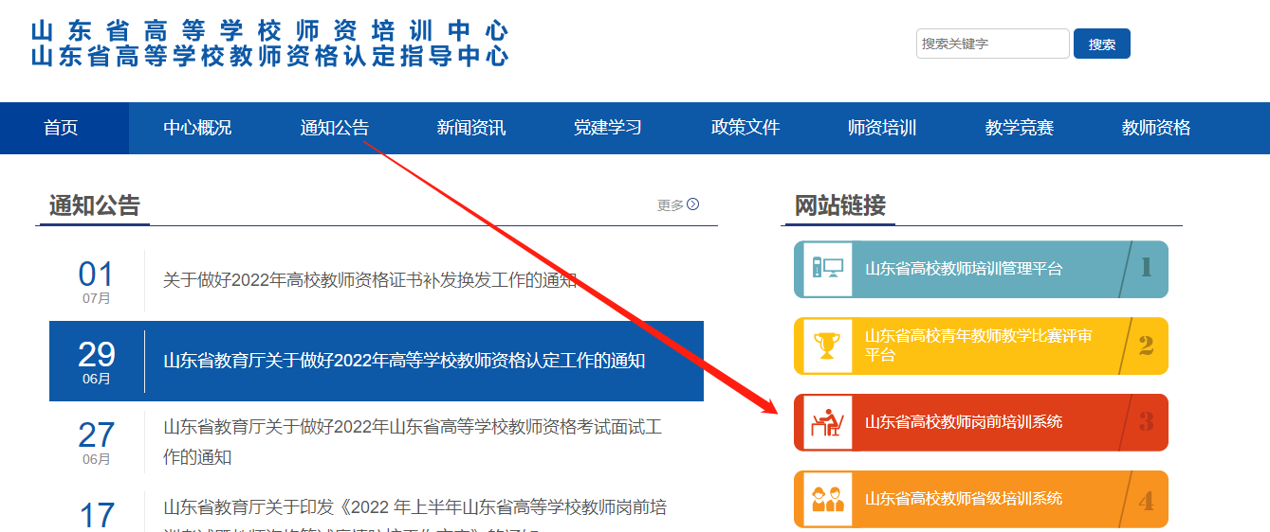

（二）注册登录
未注册的先注册，已注册的直接登录。密码忘记的个人可以申请重置，重置失败的可以联系学校管理员重置。
2017年7月以来，已注册岗前培训、青年教师教学能力提升培训、培训者培训、青年教师教学比赛人员均可使用原账号登录，身份证号、手机号、邮箱均可作用户名使用，忘记密码的可自行找回，找回密码有问题的，请联系本校管理员重置密码。重置密码仍有问题的，请重新注册账号。登录系统后请先完善个人信息。登录成功后显示界面如下：
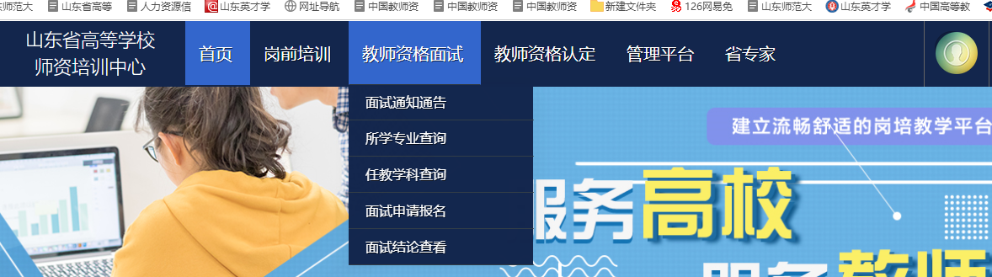
三、信息完善
（一）查看通知通告
关于面试报名、面试常见问题、面试操作流程等内容，请注意仔细阅读。
（二）个人信息完善
1.常见问题
（1）主要指标解释
姓名：按身份证信息填写；身份证有效期限不足20天的，抓紧申请办理新的身份证，以免影响认定。
手机号：非常重要，可接收短信提醒、找回密码等。如变更请及时更新。
毕业院校、毕业时间：按最高毕业学历信息填写；
最高学历：填写目前已取得的最高学历，在读学历不填；
最高学位：填写目前已取得的最高学位，在读学位不填；
工作单位:因工作调动或其他原因变换单位的,请在报名前完善最新工作单位信息，更换新单位后退出系统重新登录报名面试;
专业技术职务：填写目前已经取得的最高职称或所在高校聘期内的聘任职称。未取得职称或未聘任职称的，填写 “无”或“高校教师未聘”；
（2）照片
非常重要，请按要求上传证件照（白底、JPG格式、分辨率不小于180*240），后续办理教师资格证书时，不再提交纸质照片，省教育厅统一洗印、统一粘贴。面试系统的照片必须与后期认定申报的照片同版，以免造成教师资格认定申请表照片与教师资格证书照片不一致问题。
2.特别说明
因信息不完善或不准确导致报名、审核、认定等环节无法进行或产生其他不良影响的，责任由个人承担，所在高校负责解释。
四、报名
（一）报名步骤
1.点击“面试申请报名”；
2.点击“我要报名”；
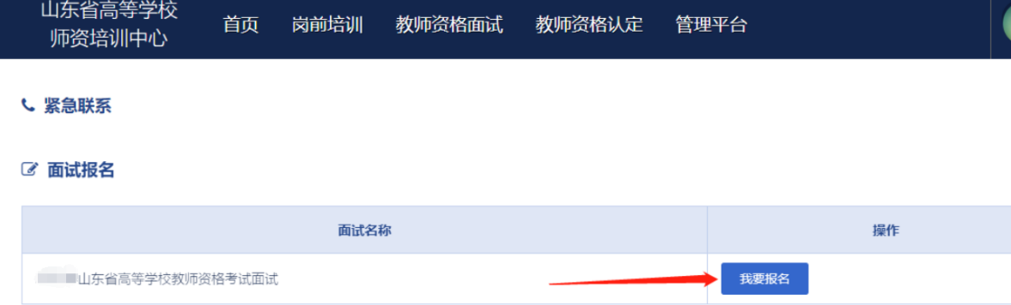
面试结论在有效期内的，系统会有提示。如果任教学科不变更，则无需再次报名面试。
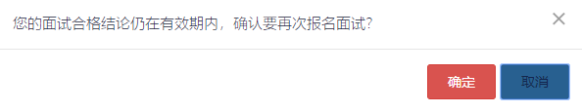
3.阅读“面试承诺书”；
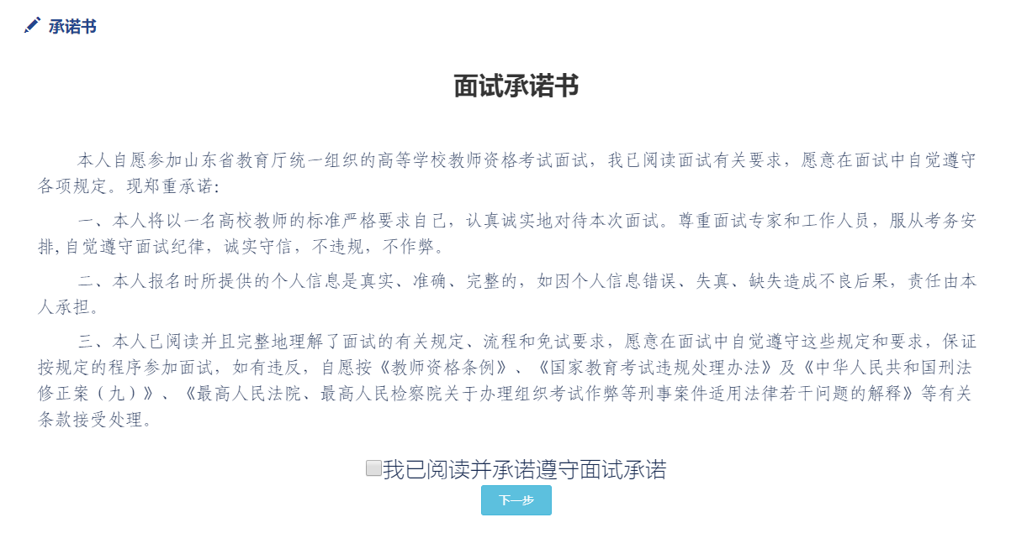
4.选择通道（一般不用选择）；
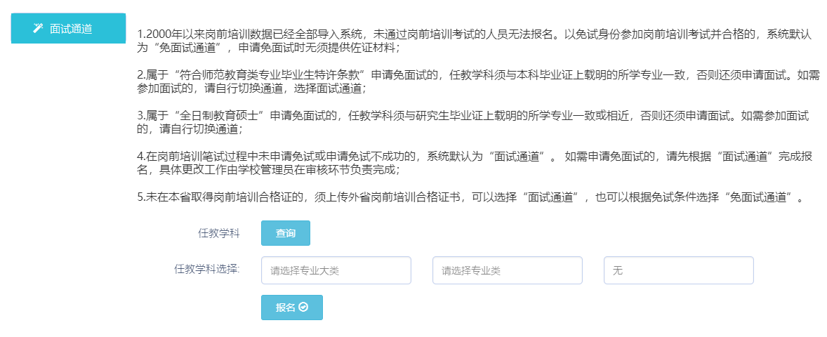
5.填写任教学科。点击“查询”，模糊查询任教学科，选择一致或相近专业。
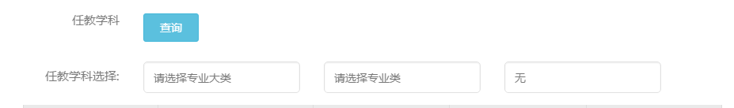
任教学科要根据拟授课程确定，不是根据授课对象所在的院系或专业确定。面试内容要根据任教学科确定，一般要具体到一门课程，面试要求准备多章节教学内容（教案、PPT）的，内容应属同一门课程；
6.选择面试点。系统不限制考生选择面试点，学校若未统一指定面试点，考生可任选面试点参加考试；
7.提交报名，可查看任教学科。
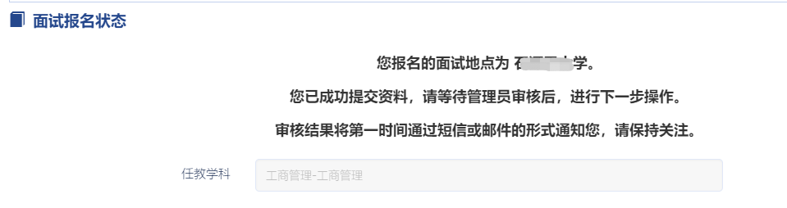
（二）主要说明
1.2000年以来岗前培训数据已经全部导入系统，未通过岗前培训考试的人员无法报名。以免试身份参加岗前培训考试并合格的，系统默认为“免面试通道”，申请免面试时无须提供佐证材料。
2.属于“符合师范教育类专业毕业生特许条款”申请免面试的，任教学科须与本科毕业证上载明的所学专业一致，否则还须申请面试。如需参加面试的，请自行切换通道，选择面试通道，如下图；
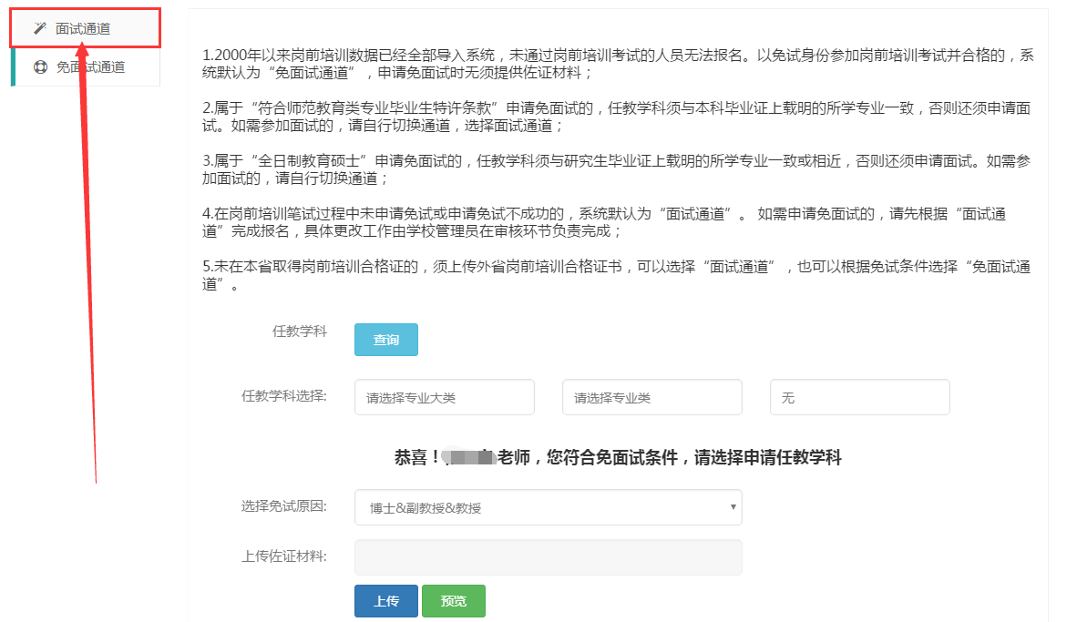
3.属于“全日制教育硕士”申请免面试的，任教学科须与研究生毕业证上载明的所学专业一致或相近，否则还须申请面试。如需参加面试的，请自行切换通道，如下图；
4.在岗前培训笔试过程中未申请免试或申请免试不成功的，系统默认为“面试通道”。如需申请免面试的，请先根据“面试通道”完成报名，具体更改工作由学校管理员在审核环节负责完成；
5.未在本省取得岗前培训合格证的，须上传外省岗前培训合格证书，可以选择“面试通道”，也可以根据免试条件选择“免面试通道”。
6.可通过“查看进展”了解当前任务进度。
7.免面试人员无须选择面试地点，报名成功后，进展提示“您提交的面试免试申请已通过审核，请留意等待教师资格认定报名通知。”报名过程如有疑问请联系本校管理员。
五、缴费
面试缴费流程与笔试缴费流程相同，可微信支付。面试费统一上缴国库，一旦支付无法退费，请谨慎操作。
六、其他
考试前3天，开放打印准考证，同时公布各考点面试方案或通知。面试资料须于5月8日前上传面试系统，考点考试现场不允许临时拷贝或替换面试资料。

第二部分 高校管理员
一、仔细阅读第一部分内容，熟悉工作流程，解答本校教师疑问。
二、审核
（一）登录系统，点击“管理平台”—“学校审核”。
1.点击“学员密码重置—学员列表”，可以查看本单位所有已注册系统的人员信息，也可以重置密码。
2.点击“面试管理—报名审核”，可查询具体某位教师报名审核情况。请注意：照片审核非常重要，照片标准是证件照（白底、JPG格式、分辨率不小于180*240），后续办理教师资格证书时，不再提交纸质照片，省教育厅统一洗印、统一粘贴。面试系统的照片必须与后期认定申报的照片同版，以免造成教师资格认定申请表照片与教师资格证书照片不一致问题。
凡不是规定格式照片的，一律审核不通过。
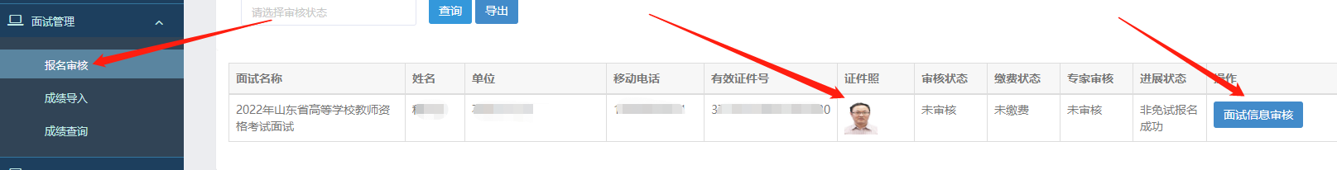
3.点击“面试信息审核”，进入审核界面，如下图：
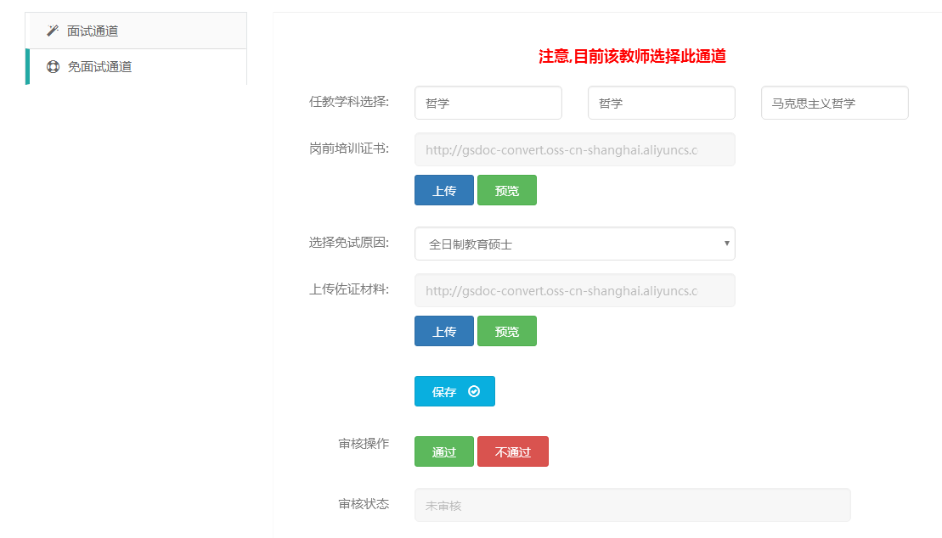
特别注意：管理员账号显示两个通道，如果报名人员报名信息有问题的，可直接修改，保存并审核；如果报名人员选择的通道不合适（免面试通道报名人员申请面试或面试通道报名人员申请免面试的），可直接选择另一通道添加报名信息，保存并审核。
审核过程中，调整信息的，务必点击保存，然后再点击审核通过！否则，直接点击审核通过或不通过即可！
3.点击“资料审核”，进入审核界面，管理员审核考生上传的面试课程资料。如下图
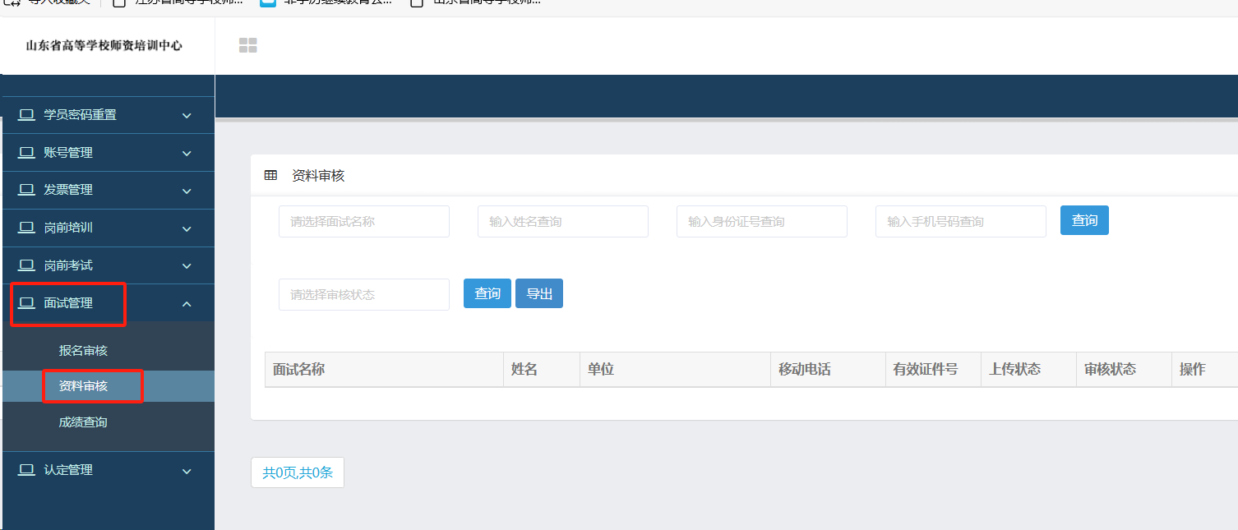
特别注意：管理员需在5月8日前审核考生上传的面试PPT材料。如不审核考生将无法打印准考证书。
三、面试点和受委托高校面试方案上传及成绩处理
（一）面试工作方案
点击面试管理—成绩上传，可以上传面试工作方案（PDF）,面试工作方案应盖章（学校公章）。
（二）成绩导入
首先在“报名审核”中导出面试人员名单，用筛选功能筛选出通过审核的非免试人员名单，之后点击“成绩导入”，下载模板，将筛选出的非免试人员名单粘贴在模板中，并在结论处给予“合格”或“不合格”的评定。下一步点击“上传”，最后“确认导入”。可利用“成绩导出”功能进行核对。
（三）成绩汇总表
面试成绩汇总表需要填写面试人员具体成绩（百分制）并盖章（学校公章），最终以PDF格式上传。
四、其他事宜
谢绝教师个人来电或来访，未尽事宜请各高校管理员汇总信息咨询山东省高等学校教师资格认定指导中心，联系人：曲老师，联系电话：0531-86180737。

山东省高等学校教师资格认定指导中心
2024年4月18日

